Excelentíssimo Senhor Prefeito Municipal de Três Passos
Arlei Luis Tomazoni

CÂMARA MUNICIPAL DE TRÊS PASSOS
AUTÓGRAFO Nº 13 DE 2024
Em 19 de março de 2024

Senhor Prefeito,

Dirijo-me a Vossa Excelência para comunicar que esta Câmara Municipal, na Sessão de 18 de março de 2024, aprovou o PROJETO DE LEI Nº 8, de 2024, de sua autoria, que “autoriza o Poder Executivo a repassar recursos financeiros à Associação Hospital de Caridade de Três Passos, para o gerenciamento e execução do programa SAMU/SALVAR”, seguindo a redação final para sanção ou veto nos termos do art. 72 da Lei Orgânica Municipal.

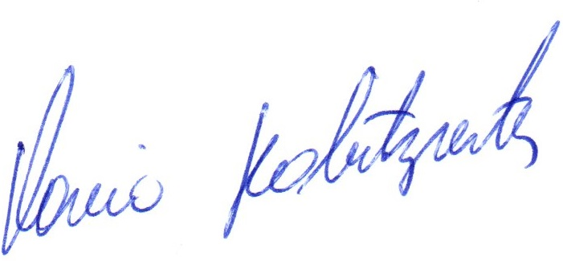

Vereador Flavio Habitzreiter
Presidente da Câmara Municipal de Três Passos

PROJETO DE LEI Nº 8, DE 20 DE FEVEREIRO DE 2024

Autoriza o Poder Executivo a repassar recursos financeiros à Associação Hospital de Caridade de Três Passos, para o gerenciamento e execução do programa SAMU/SALVAR.

Art. 1º Fica autorizado o Poder Executivo a repassar recursos financeiros à Associação Hospital de Caridade de Três Passos, entidade que exerce atividade de defesa dos direitos da saúde, devidamente registrada no CNPJ sob o nº 98.110.000/0001-49, com sede nesta cidade de Três Passos-RS, para o Programa SAMU/SALVAR, no montante de R$ 122.785,08 (cento e vinte e dois mil, setecentos e oitenta e cinco reais e oito centavos).

Art. 2º As despesas decorrentes desta lei correrão por conta de dotações orçamentárias próprias.

Art. 3º Esta lei entra em vigor na data de sua publicação.

